Tarea 1 parte 3

Alumno: Matias Agustin Pennino

Modulo: HLC

Curso: 2º DAW

Ciclo: 2024 - 2025

Indice
1º Dada la siguiente captura de pantalla 3
1. ¿qué filtro estamos aplicando? 3
2. dentro del canal Organic Search cuantos usuarios no son ni nuevos ni recurrentes. Este tipo de usuarios de qué tipo pueden ser? 3
3. dentro del canal direct ¿cual es tiempo medio de interacción de los usuarios? , es este un valor bueno en relación al canal que está utilizando el usuario? Razona turespueta. 3
4. ¿ podría el valor de usuarios nuevos ser mayor que de usuarios totales? y que el de recurrentes? Razona tu respuesta en ambos casos. 4
2. Obtén el nº de usuarios recurrentes que provienen de la comunidad de Madrid en el canal directo. Pon una captura dónde se indique el resultado. 4
3. Compara de qué canal vienen el total de usuarios que visitan la página en inglés frente a los que lo visitan en español. ( dos capturas de pantalla, una con el canal de los usuarios que la visitan en inglés y otra captura con los usuarios que la visitan en español.) 5
4. Para los siguientes canales obtén la fecha de la primera visita: 6

Rango de fechas : del 18 de septiembre al 15 de octubre.

1º Dada la siguiente captura de pantalla
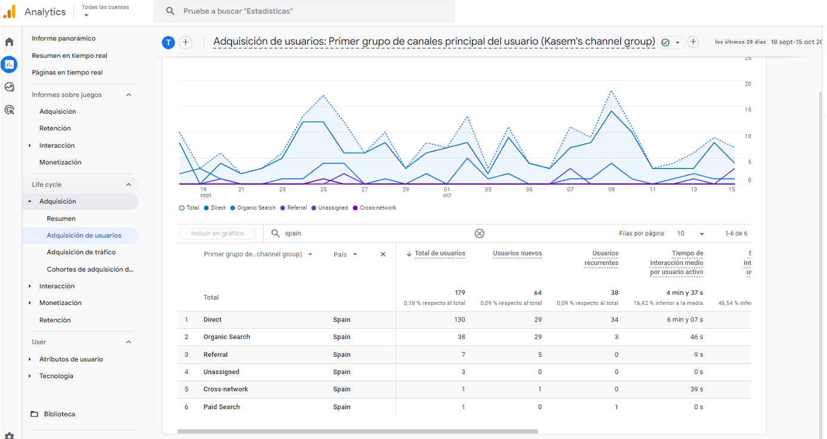
Explica los siguientes aspectos:

1. ¿qué filtro estamos aplicando?
Estamos filtrando por pais y vemos los resultados de España

2. dentro del canal Organic Search cuantos usuarios no son ni nuevos ni recurrentes. Este tipo de usuarios de qué tipo pueden ser?
En este canal encontramos 6 usuarios que no son nuevos ni recurrentes. Estos usuarios son usuarios que no se conectan de forma continua a la pagina y tampoco son usuarios nuevos

3. dentro del canal direct ¿cual es tiempo medio de interacción de los usuarios? , es este un valor bueno en relación al canal que está utilizando el usuario? Razona turespueta.
El tiempo de interaccion es de 6 minutos con 7 segundos, podriamos considerar que es un buen tiempo, ya que vemos que los usuarios se interesan en el contenido que hay en la pagina y no se van al momento de entrar. Al ser un tiempo no muy alto tambien podemos ver que los usuarios no se quedan con la pagina abierta sin hacer nada

4. ¿ podría el valor de usuarios nuevos ser mayor que de usuarios totales? y que el de recurrentes? Razona tu respuesta en ambos casos.
No podria ser mayor al de usuarios totales, ya que este contabiliza todos los tipos de usuarios. Podria ser mayor al numero de usuarios recurrentes, ya que si hablamos de una pagina de noticias por ejemplo, lo comun es que la mayoria de usuarios sean nuevos

2. Obtén el nº de usuarios recurrentes que provienen de la comunidad de Madrid en el canal directo. Pon una captura dónde se indique el resultado.
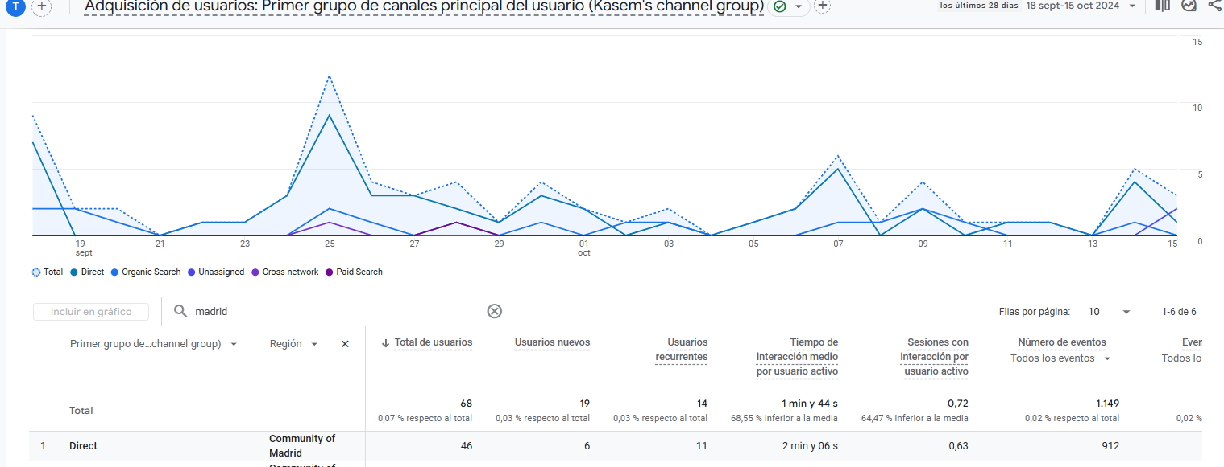

3. Compara de qué canal vienen el total de usuarios que visitan la página en inglés frente a los que lo visitan en español. ( dos capturas de pantalla, una con el canal de los usuarios que la visitan en inglés y otra captura con los usuarios que la visitan en español.)
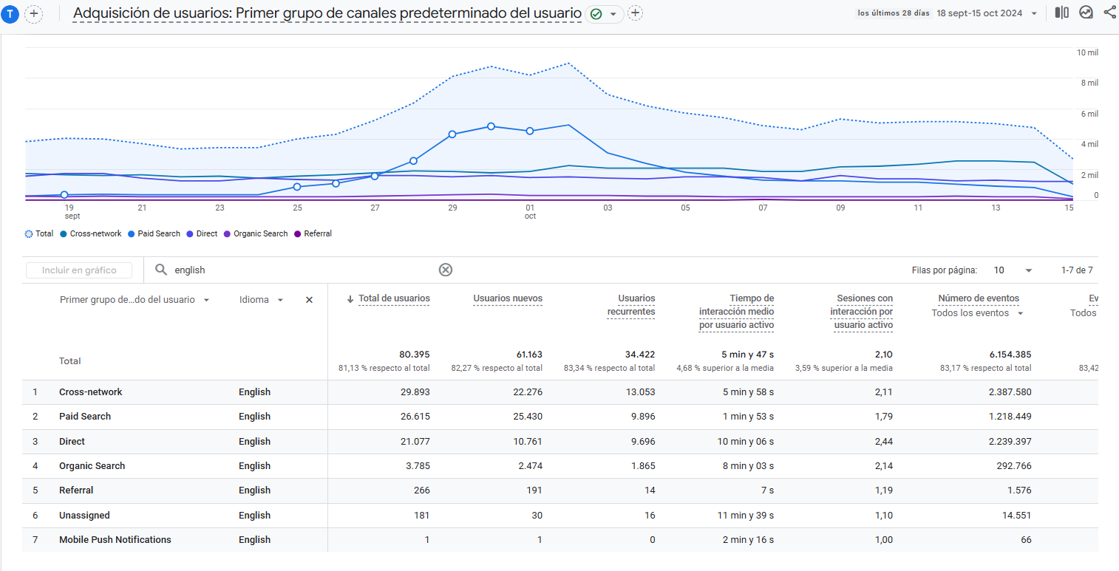
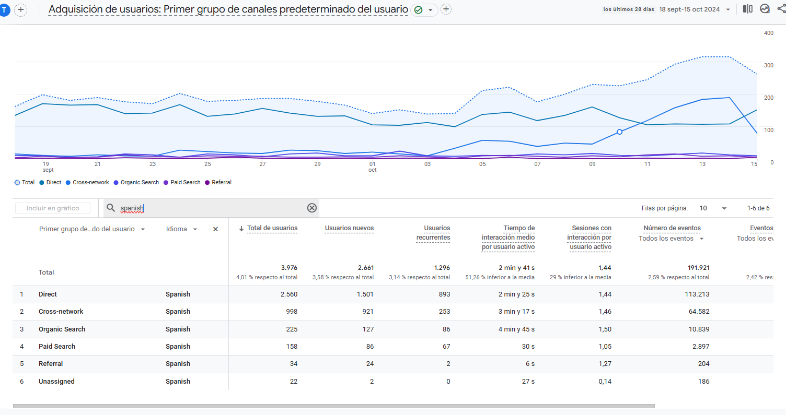

4. Para los siguientes canales obtén la fecha de la primera visita:

direct:
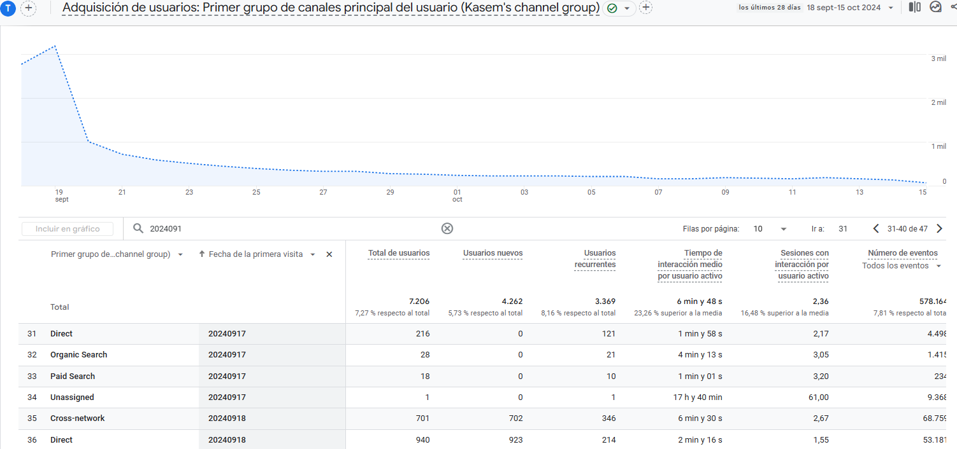
La fecha de la primera visita en este canal es: 18/09/2024
Paid Search:
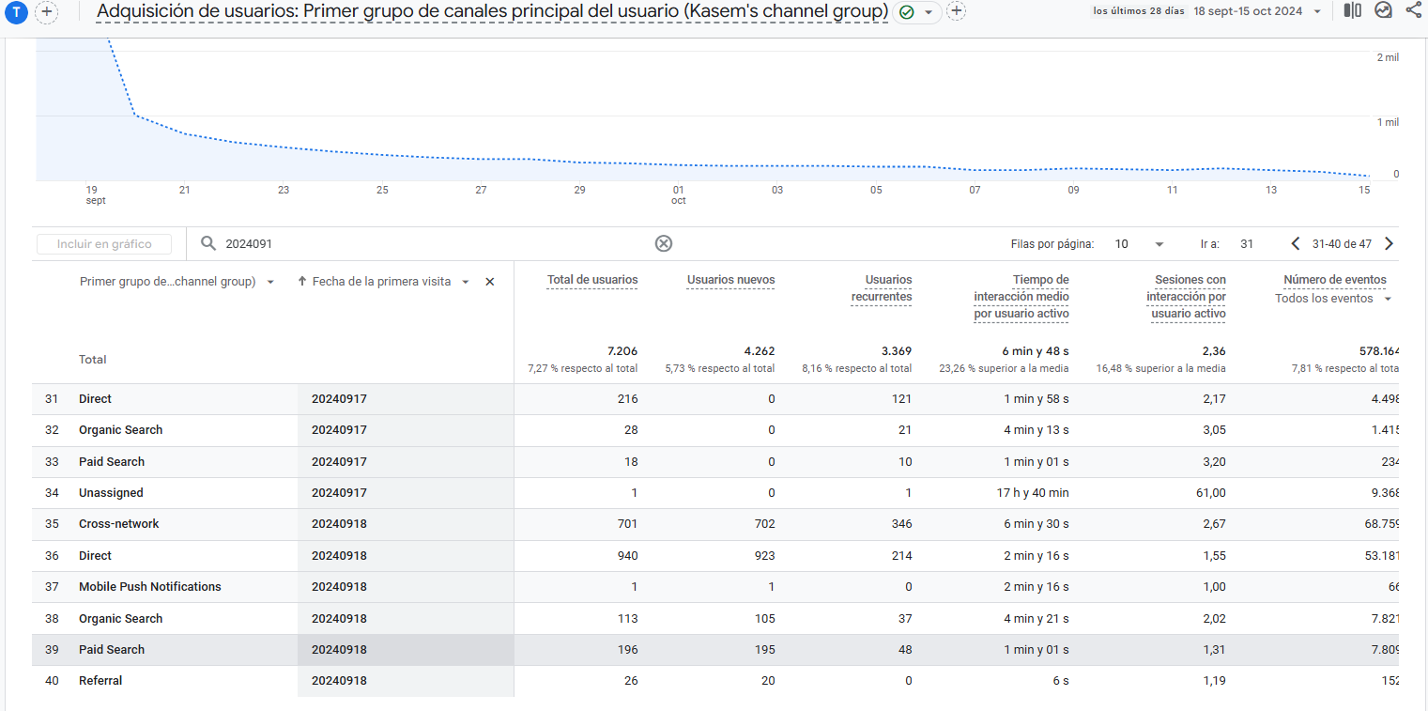
La fecha de la primera visita en este canal es: 18/09/2024

Organic Search:
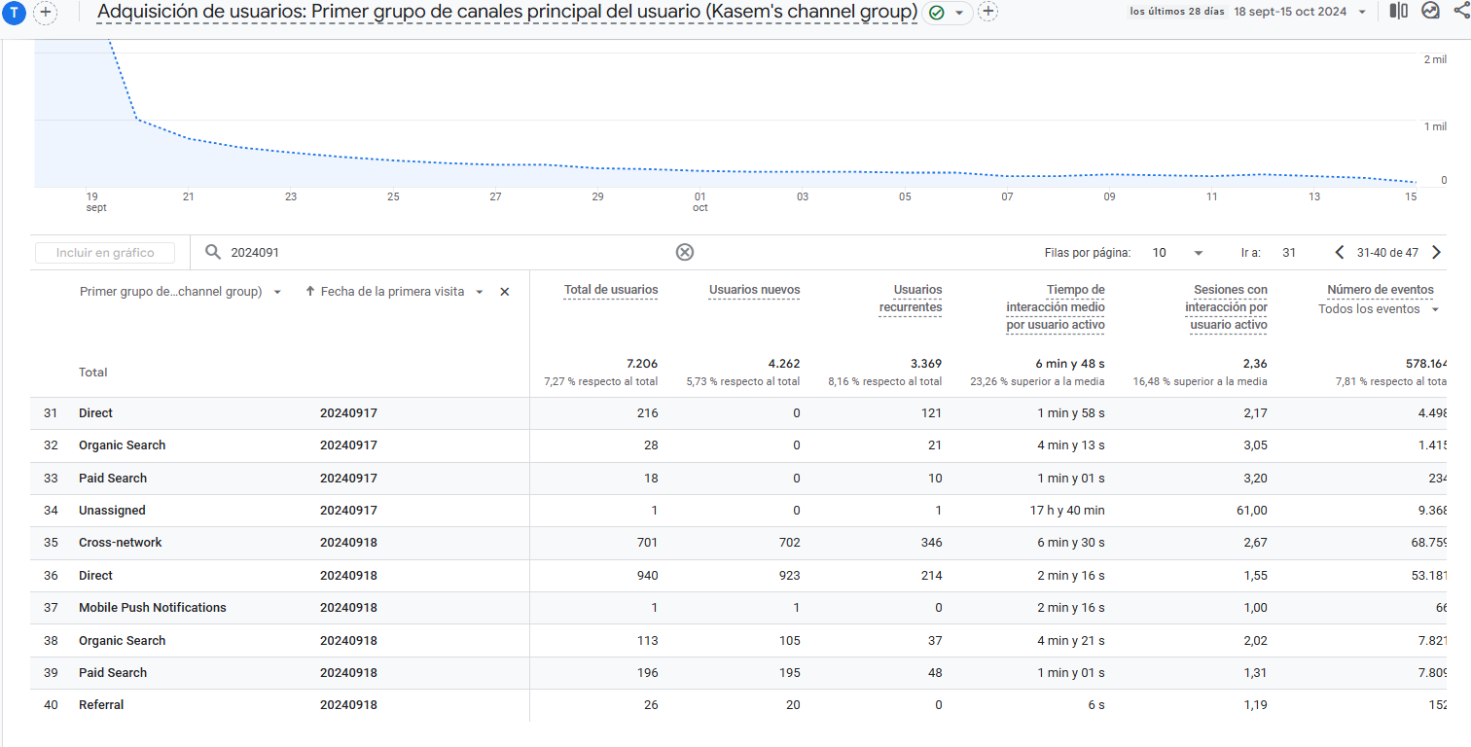
La fecha de la primera visita en este canal es: 18/09/2024

